**קרן: מאושר**

**מדינת הכדורגל - חלק 1**

* **הסיפור**:

נבנה מדינת כדורגל, עולם שלם ממושגי המשחק הפופולרי מנג'ר פוטבול.

המערכת תכיל כמובן שחקנים אשר מכילים את הציונים שלהם בשלל תפקידים על המגרש, התפקיד המועדף עליו על המגרש, השווי שלו בשוק, והקבוצה בה הוא משחק. בנוסף עוד דמויות שהמערכת שלנו מכילה היא שופט המשחק אשר מכיל את מספר המשחקים ששפט והציון שלו. בנוסף כמובן כשם המשחק מחלקה של מנג'ר אשר אחראי על החלטות המועדון,הוא מכיל את הקבוצה, רייטינג וניסיון. תחתיו עובד המאמן שיכול ממש כמו העולם האמיתי להיות גם שחקן. כל אלו הם דמויות אשר יורשות ממחלקת אדם את השדות: שם, תעודת זהות ולאום.

כל אלו מרכיבים את המערכת. בפועל כדורגל הוא משחק שמשחקים אותו מספר שחקנים מאמן אותו מאמן ולכל קבוצה יש מנג'ר ולכן היה לנו חשוב שכל אלו יהיו במערכת.

המשחק עצמו כמובן מורכב מליגה אשר מכילה מערך של קבוצות, מערך של מחזורים, הקבוצה שבמקום הראשון וכמובן שם הליגה. הליגה כמו שאמרנו מורכבת מקבוצות, כל קבוצה יש לה שם, מערך משתנה של שחקנים המרכיבים את הקבוצה ומערך נוסף של הקבוצה הפותחת. בנוסף יש מעקב נקודות של כל קבוצה.

הליגה מורכבת ממחזורים, כל מחזור כל הקבוצות משחקות, ולכן יש לי מחלקה נוספת של משחק שבו מתמודדות 2 קבוצות ולבסוף יש קבוצה מנצחת. כמובן שלאחר המחזור מתעדכן לכל קבוצה מספר הנקודות לפי התוצאה וכך נשמר לכל אורך הליגה הקבוצה המובילה.

* **מחלקות**:
  + Person - אדם
  + Player - שחקן
  + Manager - מנהל קבוצה
  + Coach - מאמן
  + Referee - שופט
  + CoachPlayer - שחקן מאמן
  + Team - קבוצה
  + League - ליגה
  + Fixture - מחזור
  + Match - משחק

* **ירושות**:
  + שחקן,מאמן,שופט ומנהל קבוצה יורשים ממחלקת אדם
  + שחקן מאמן יורש גם ממחלקת שחקן ומחלקת מאמן
* **הקצאות דינמיות**:
  + לקבוצה יש מערך דינמי של שחקנים
  + לליגה יש מערך דינמי של קבוצות, ומחזורים
  + למחזור יש מערך דינמי של משחקים
* **מחלקות המכילות מחלקות אחרות:**
  + קבוצה מכילה שחקנים ומאמן ומנג'ר
  + ליגה מכילה קבוצות ומחזורים
  + משחק מכיל 2 קבוצות, ושופט
  + מחזורים מכיל משחקים
* **מחלקות עם מערכים:**
  + לקבוצה מערך של chars בשם name
  + לליגה יש מערך דינמי של קבוצות, ומערך של מחזורים
  + למחזור יש מערך של משחקים
* **אופרטורים**:

**Player**

operator++ - מעלה את מספר השערים של השחקן

operator >= - השוואה בין שחקנים לפי מספר השערים שהבקיע

**Team**

operator+ - הוספת ניקוד לקבוצה עם מספר קבוע

operator >= - השוואה בין קבוצות לפי מספר הנקודות

**Fixture**

operator<< - הדפסת המשחקים ששוחקו במחזור

* **פעולות בmain**:

הוספה של שחקנים לקבוצה

הוספה של מאמנים לקבוצה

הוספת קבוצה לליגה

הדפסה של הקבוצה המובילה של הליגה

הדפסה של השופט ששפט הכי הרבה משחקים

הדפסה של הקבוצה שיורדת ליגה

לשחק מחזור של ליגה - כלומר לשחק משחק בין 2 קבוצות ועדכון מספר הנקודות לכל קבוצה

הדפסת טבלת הליגה

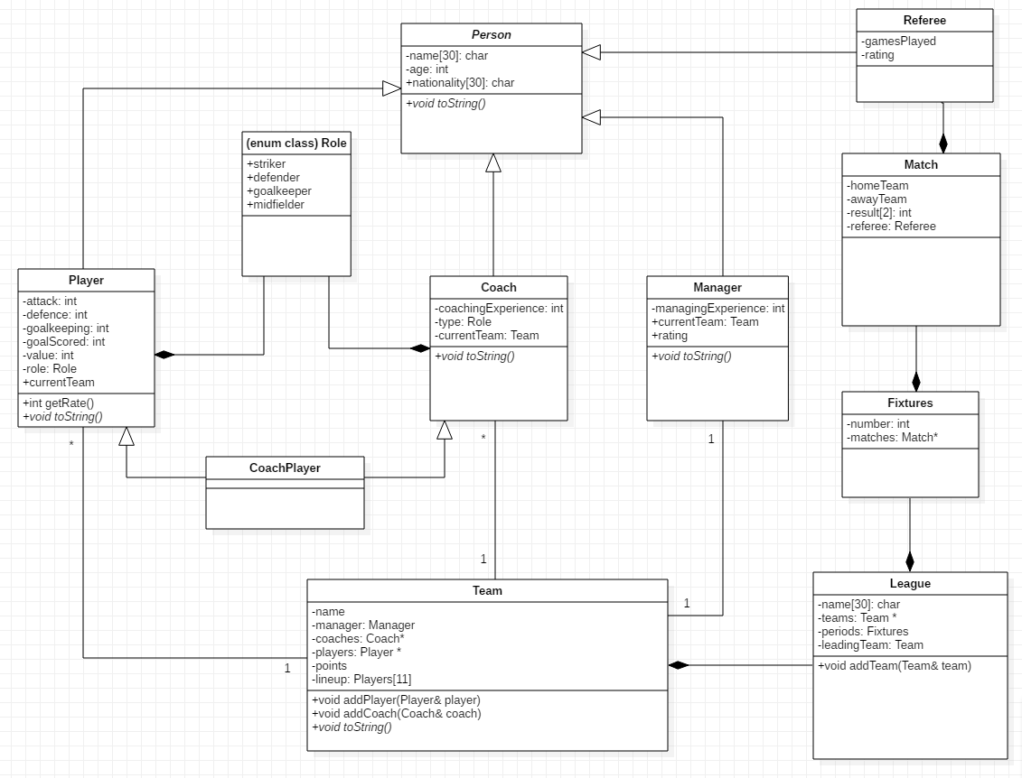

קיימים עוד מתודות שלא הוזכרו באיור, אך תרשים הירושות לא השתנה.